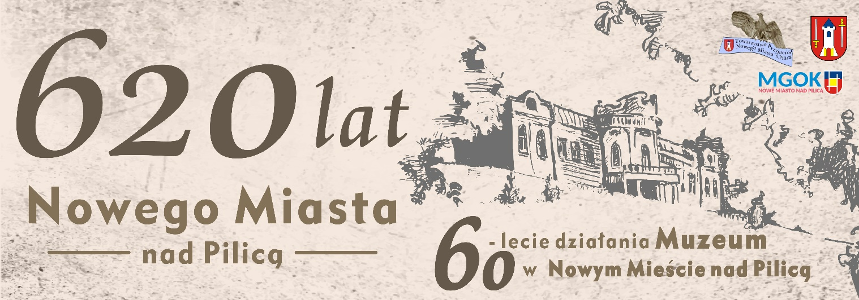
,,Uchwyć klimat Nowego Miasta”
Konkurs fotograficzny
REGULAMIN
§ 1ORGANIZATOR I PATRONAT HONOROWY KONKURSU
- Organizatorem konkursu jest Komitet obchodów 620 -lecia Nowego Miasta nad Pilicą, Miejsko- Gminny Ośrodek Kultury w Nowym Mieście nad Pilicą przy współpracy Towarzystwa Przyjaciół Nowego Miasta nad Pilicą, zwany dalej Organizatorem.
- Patronat Honorowy nad konkursem objął Burmistrz Miasta i Gminy Nowe Miasto nad Pilicą Mariusz Dziuba.
§ 2 CEL KONKURSU
- Celem konkursu jest pozyskanie dokumentacji fotograficznej Nowego Miasta: zabytków kultury materialnej i niematerialnej, architektury, placów i ulic, miejsc użyteczności publicznej, ukazanie piękna przyrody miasta i gminy jak i życia codziennego lokalnej społeczności.
- Pozyskanie nowych eksponatów fotograficznych dla Muzeum w Nowym Mieście nad Pilicą.
- Wydarzenie wpisuje się w obchody 620 -lecia Nowego Miasta nad Pilicą i 60-lecia Muzeum.

§3 UCZESTNICY KONKURSU
Konkurs ma charakter otwarty, skierowany jest do wszystkich osób pełnoletnich oraz niepełnoletnich (w przypadku osób niepełnoletnich ich udział i akceptację regulaminu potwierdzają rodzice lub opiekunowie prawni na stosownym oświadczeniu).

- § 4 ZASADY KONKURSU
- Zgłoszone do konkursu fotografie powinny być dostarczone w formie odbitek lub plików cyfrowych umieszczonych na nośniku CD lub DVD.
- Warunkiem dopuszczającym przesłanie zdjęć drogą elektroniczną jest posiadanie bezpośredniego dostępu do oryginalnej fotografii(w postaci odbitki, negatywu lub slajdu) lub pliku .
- Kryteria oceny:
-wartość artystyczna zdjęcia;
- jakość zdjęcia wynikająca z techniki jak i znajomości zasad fotografii
-wartość dokumentacyjna zdjęcia;
-dodatkowym ważnym kryterium, mającym wpływ na ocenę jest autentyczna historia związana z miejscami, osobami, sytuacjami przedstawionymi na zdjęciach. Ich krótki opis winien znaleźć się na karcie zgłoszenia.
- Zgłoszone do konkursu fotografie muszą spełniać następujące warunki:
- zgłaszać należy tylko własne prace!
- prace powinny w jednoznaczny sposób wiązać się z tematem konkursu,
c) powinny być wykonane w miejscowościach leżących na terenie gminy Nowe Miasto nad Pilicą.
4. Każdy z uczestników może zgłosić do konkursu maksymalnie 10 zdjęć
5. Uczestnik, przystępując do konkursu, zobowiązany jest do wypełnienia karty zgłoszenia zamieszczonej poniżej regulaminu.
6. Przystąpienie do konkursu oznacza udzielenie Organizatorom przez uczestnika konkursu zgody na bezterminową prezentację fotografii na stronie internetowej organizatora i Urzędu Miasta oraz na profilach w mediach społecznościowych. Organizatorzy zastrzegają sobie pierwszeństwo do reprodukowania wybranych prac oraz prawo swobodnego dysponowania dorobkiem konkursu, np. wydruku powiększeń i obróbki do celów reklamowych konkursu, zorganizowania wystawy, stworzenia fotokastu oraz prezentacji w wydawnictwach. Udział w konkursie oznacza przekazanie nieodpłatnie Organizatorowi autorskich praw majątkowych ograniczonych do wyżej wymienionego zakresu, a także do działań reklamowych i marketingowych, które są z nim związane.
§5 TERMIN I SPOSÓB PRZEKAZYWANIA PRAC
1. Ostateczną datą przekazania fotografii Organizatorom jest 30 września 2020 r. O dacie przekazania decydować będzie data stempla pocztowego.
2. Zgłoszone do konkursu fotografie powinny być dostarczone do siedziby MGOK, ul. Tomaszowska 5, 26-420 Nowe Miasto z dopiskiem „Konkurs Uchwyć klimat Nowego Miasta”.
3. Prace należy nadsyłać nieoprawione, w płaskich, usztywnionych opakowaniach. Organizatorzy nie ponoszą odpowiedzialności za zagubienie lub uszkodzenie prac podczas transportu. Każde zdjęcie powinno być opisane na osobnym dokumencie- karcie zgłoszenia: tytuł, imię i nazwisko autora, miejsce i rok wykonania, numer kolejny zgodny z kartą zgłoszenia oraz krótki opis zdjęcia, przedstawionych osób, wydarzeń, obiektów itp.
§6 ROZSTRZYGNIĘCIE KONKURSU I NAGRODY
1. Ocena nadesłanych prac będzie należeć do niezależnego jury, powołanego przez Organizatorów.
2. Nagrody zostaną przyznane tym uczestnikom, których zgłoszone fotografie najlepiej oddadzą temat konkursu i jednocześnie będą reprezentować najwyższą wartość artystyczną i dokumentacyjną.
3. W konkursie przewidziano pięć równorzędnych nagród oraz wyróżnienia.
4. Wyniki konkursu zostaną ogłoszone najpóźniej w ciągu miesiąca po zakończeniu konkursu w mediach społecznościowych i na stronie internetowej www.nowemiasto.pl
§7 POSTANOWIENIA KOŃCOWE
1. Uczestnictwo w konkursie jest równoznaczne z akceptacją niniejszego regulaminu.
2. Organizatorzy konkursu zastrzegają sobie prawo przedłużenia czasu trwania konkursu.
3. Niniejszy regulamin oraz karta zgłoszenia są dostępne na stronie internetowej www.nowemiasto.pl w zakładce MGOK oraz w mediach społecznościowych (na profilach Urzędu Miasta i Gminy Nowe Miasto nad Pilicą, Towarzystwa Przyjaciół Nowego Miasta i Miejsko- Gminnego Ośrodka Kultury w Nowym Mieście nad Pilicą).

